Суп крестьянский с крупой,
мясом, со сметаной

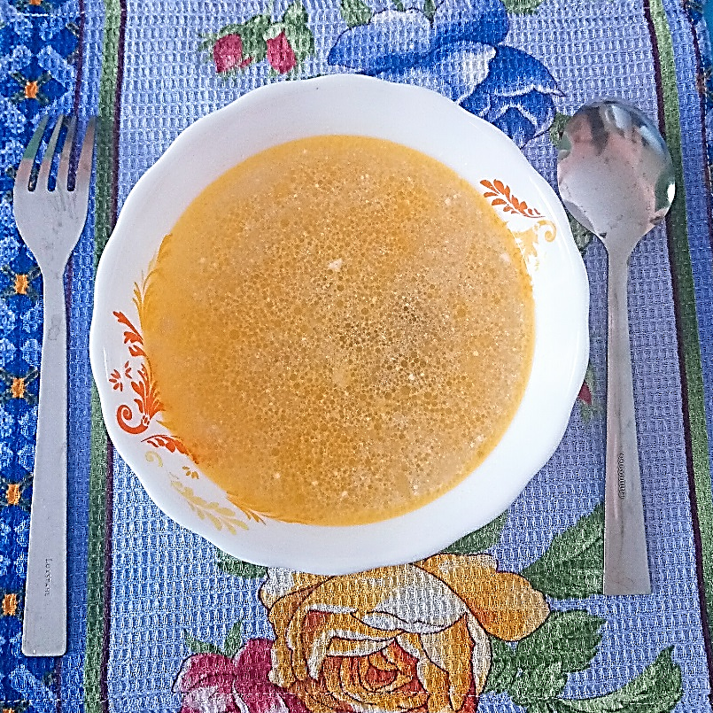

Состав:
- говядина
- картофель
- морковь
- лук
- капуста свежая
- масло растительное
- крупа: перловая, рисовая,
ячневая, пшеничная
- сметана

Технология приготовления

Приготовление бульона: Мясо говядины, зачищенное от пленок и сухожилий, заливают холодной водой, доводят до кипения, снимают пену и варят при слабом кипении 2-3 часа. Отварную говядину вынимают из бульона и нарезают кубиком размером 1*1. Нарезанное мясо припускают в бульоне в течение 5-7 мин и используют в дальнейшем для приготовления супов. Готовый бульон процеживают и доводят до кипения.
Крупу перебирают, промывают сначала в теплой, затем в горячей воде, закладывают в кипящую воду (3 л на 1 кг крупы) и варят до полуготовности, воду сливают.
В кипящий бульон кладут подготовленную крупу, нарезанную шашками капусту, картофель и варят до готовности. За 10-15 мин до окончания варки кладут пассерованные овощи. За 5готовности вводят сметану, зелень и отварное мясо и доводят до кипения.

